电子信息学院
实验报告书

课程名：《WEB系统开发》
题 目： 实验十一 Spring AOP
实验类别 【验证、设计、综合】
班 级： 软件2311
学 号： 251103530135
姓 名： 符淏

评语：

成绩： 指导教师： 郭煦

批阅时间： 2024年12月9日

- 实验内容或题目
Spring AOP的使用
2、实验目的与要求
理解Spring框架的面向方面编程的原理
掌握利用AspectJ框架进行AOP开发的方法
- 实验步骤与源程序
实验步骤：
- 创建接口，编写两个方法，再创建两个接口实现类实现方法。
- 注解方式：创建切面类使用@Aspect @Component注解，再使用切点表达式指定作用的类覆盖到刚刚编写的实现类。编写前置通知具体内容和后置通知具体内容。
- xml方式：在application.xml配置文件中注册实体类的Bean还有切面类的Bean,再使用aop相关配置标签配置表达式和事前事后通知。
- 在xml文件中启用AOP,开启包扫描。
- 编写配置类，测试程序。
XML方式部分源码：
第3步：接口代码
package cn.edu.sdju.soft.aop;

public interface Human {

public void bath();

public void sleep();
}

第4步：接口的实现类代码
package cn.edu.sdju.soft.aop.impl;
import cn.edu.sdju.soft.aop.Human;
public class Doctor implements Human{
@Override
public void sleep() {
System.out.println("Doctor正在睡觉...");
}

@Override
public void bath() {
System.out.println("Doctor正在洗澡...");
}

}
package cn.edu.sdju.soft.aop.impl;

import cn.edu.sdju.soft.aop.Human;

public class Police implements Human{

@Override
public void sleep() {
System.out.println("Police正在睡觉...");
}
@Override
public void bath() {
System.out.println("Police正在洗澡...");
}
}

第5步：切面类代码
package cn.edu.sdju.soft.aop;

public class MyXmlAspect {
public void takeOffCloth() {
System.out.println("脱衣服 (XML前置通知)");
}
public void putOnCloth() {
System.out.println("穿衣服 (XML后置通知)");
}
}
第6步：Spring配置文件
<?xml version="1.0" encoding="UTF-8"?>
<beans xmlns="http://www.springframework.org/schema/beans"
xmlns:xsi="http://www.w3.org/2001/XMLSchema-instance"
xmlns:aop="http://www.springframework.org/schema/aop"
xsi:schemaLocation="http://www.springframework.org/schema/beans
http://www.springframework.org/schema/beans/spring-beans.xsd
http://www.springframework.org/schema/aop
http://www.springframework.org/schema/aop/spring-aop.xsd">

<bean id="doctorBean" class="cn.edu.sdju.soft.aop.impl.Doctor" />
<bean id="policeBean" class="cn.edu.sdju.soft.aop.impl.Police" />

<bean id="myAspect" class="cn.edu.sdju.soft.aop.MyXmlAspect" />

<aop:config>
<aop:aspect ref="myAspect">
<aop:pointcut expression="execution(* cn.edu.sdju.soft.aop.impl.*.*(..))" id="myPointcut"/>

<aop:before method="takeOffCloth" pointcut-ref="myPointcut" />

<aop:after-returning method="putOnCloth" pointcut-ref="myPointcut" />
</aop:aspect>
</aop:config>

</beans>

第7步：测试代码
package cn.edu.sdju.soft.aop.test;

import org.junit.Test;
import org.springframework.context.support.ClassPathXmlApplicationContext;

import cn.edu.sdju.soft.aop.Human;

public class AOPTest {
@Test
public void testAopXml() {
ClassPathXmlApplicationContext context = new ClassPathXmlApplicationContext("application.xml");
Human doctor = (Human) context.getBean("doctorBean");
System.out.println("--- XML 方式测试 ---");
doctor.bath();
doctor.sleep();
Human police = (Human) context.getBean("policeBean");
police.bath();
police.sleep();
}
}
基于注解方式：
第4步：接口的实现类代码
package cn.edu.sdju.soft.aop.annotation;

import org.springframework.stereotype.Repository;

import cn.edu.sdju.soft.aop.Human;

@Repository("teacher")
public class Teacher implements Human{

@Override
public void bath() {
System.out.println("Teacher is bathing....");
}

@Override
public void sleep() {
System.out.println("Teacher is sleeping....");
}

}

package cn.edu.sdju.soft.aop.annotation;

import org.springframework.stereotype.Repository;

import cn.edu.sdju.soft.aop.Human;

@Repository("student")
public class Student implements Human{

@Override
public void bath() {
System.out.println("Student is bathing....");

}

@Override
public void sleep() {
System.out.println("Student is sleeping....");
}

}

第5步：切面类代码
package cn.edu.sdju.soft.aop.annotation;

import org.aspectj.lang.JoinPoint;
import org.aspectj.lang.annotation.AfterReturning;
import org.aspectj.lang.annotation.Aspect;
import org.aspectj.lang.annotation.Before;
import org.aspectj.lang.annotation.Pointcut;
import org.springframework.stereotype.Component;

@Aspect
@Component
public class AOP1 {

@Pointcut("execution(* cn.edu.sdju.soft.aop.annotation.*.*(..))")
void aPoint() {

}

@Before("aPoint()")
void takeOffCloth(JoinPoint jPoint) {
System.out.println(jPoint.getSignature().getName() + " method is running: " + "take off clothe...");
}

@AfterReturning(value = "aPoint()")
void putOnCloth(JoinPoint jPoint) {
System.out.println(jPoint.getSignature().getName() + " method is running: " + "put on clothe...");
}
}

第6步：Spring配置文件
<?xml version="1.0" encoding="UTF-8"?>
<beans xmlns="http://www.springframework.org/schema/beans"
xmlns:xsi="http://www.w3.org/2001/XMLSchema-instance"
xmlns:aop="http://www.springframework.org/schema/aop"
xmlns:context="http://www.springframework.org/schema/context"
xsi:schemaLocation="http://www.springframework.org/schema/beans
http://www.springframework.org/schema/beans/spring-beans.xsd
http://www.springframework.org/schema/aop
http://www.springframework.org/schema/aop/spring-aop.xsd
http://www.springframework.org/schema/context
http://www.springframework.org/schema/context/spring-context.xsd">

<context:component-scan base-package="cn.edu.sdju.soft.aop.annotation" />

<aop:aspectj-autoproxy />

</beans>

第7步：测试代码
package cn.edu.sdju.soft.aop.test;

import org.junit.Test;
import org.springframework.context.support.ClassPathXmlApplicationContext;

import cn.edu.sdju.soft.aop.Human;
import cn.edu.sdju.soft.aop.annotation.Student;
import cn.edu.sdju.soft.aop.annotation.Teacher;

import org.springframework.context.ApplicationContext;

public class AopTest {

@Test
public void testHumanAop() {
ApplicationContext context = new ClassPathXmlApplicationContext("application.xml");
System.out.println("============测试Student的方法============");
Human stu1 = (Human)context.getBean("student");
stu1.bath();
stu1.sleep();

System.out.println("============测试Teacher的方法============");
Human teacher1 = (Human)context.getBean("student");
teacher1.bath();
teacher1.sleep();

}

}

- 测试数据与实验结果（可以抓图粘贴）
xml方式程序输出：
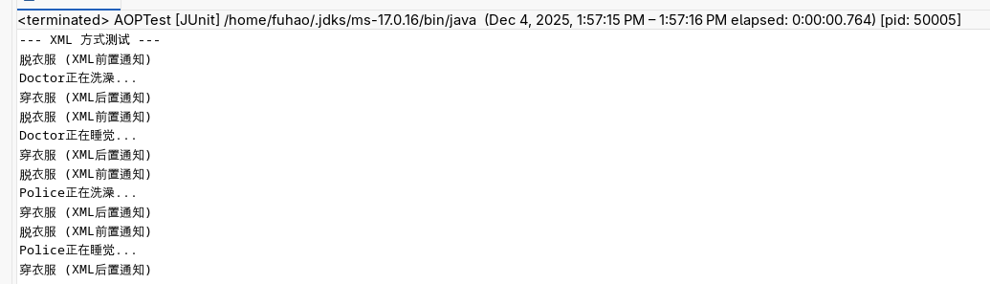
注解方式程序输出：
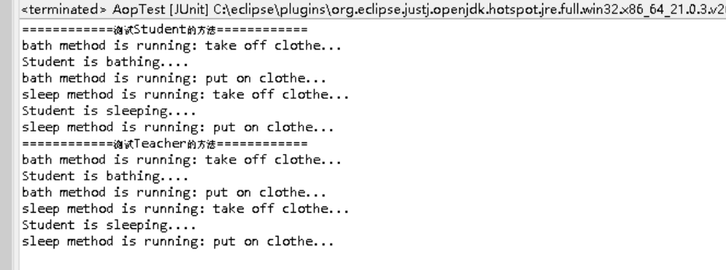
项目文件结构图
注解方式：
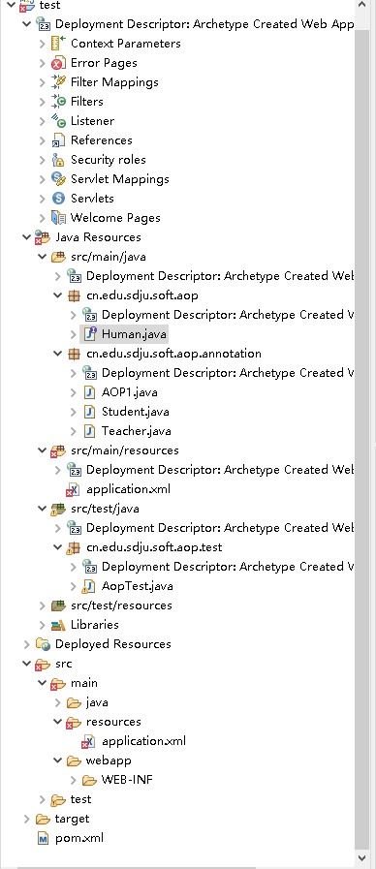
xml方式：
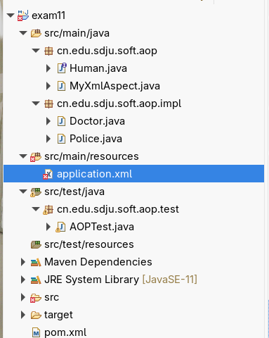
运行截图
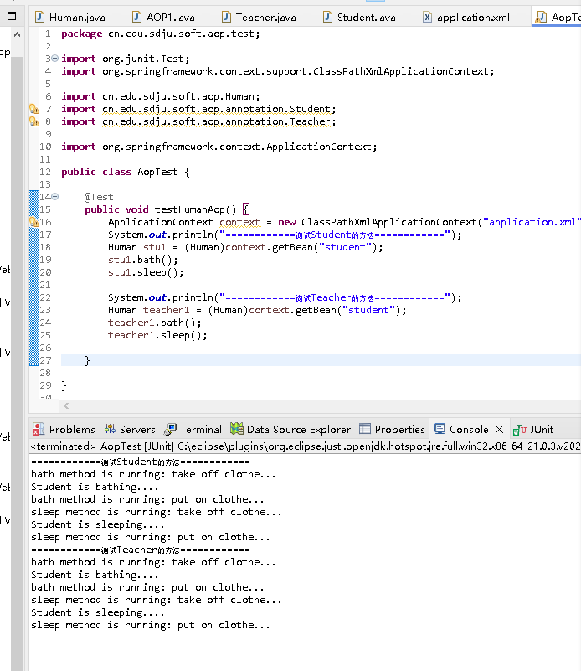
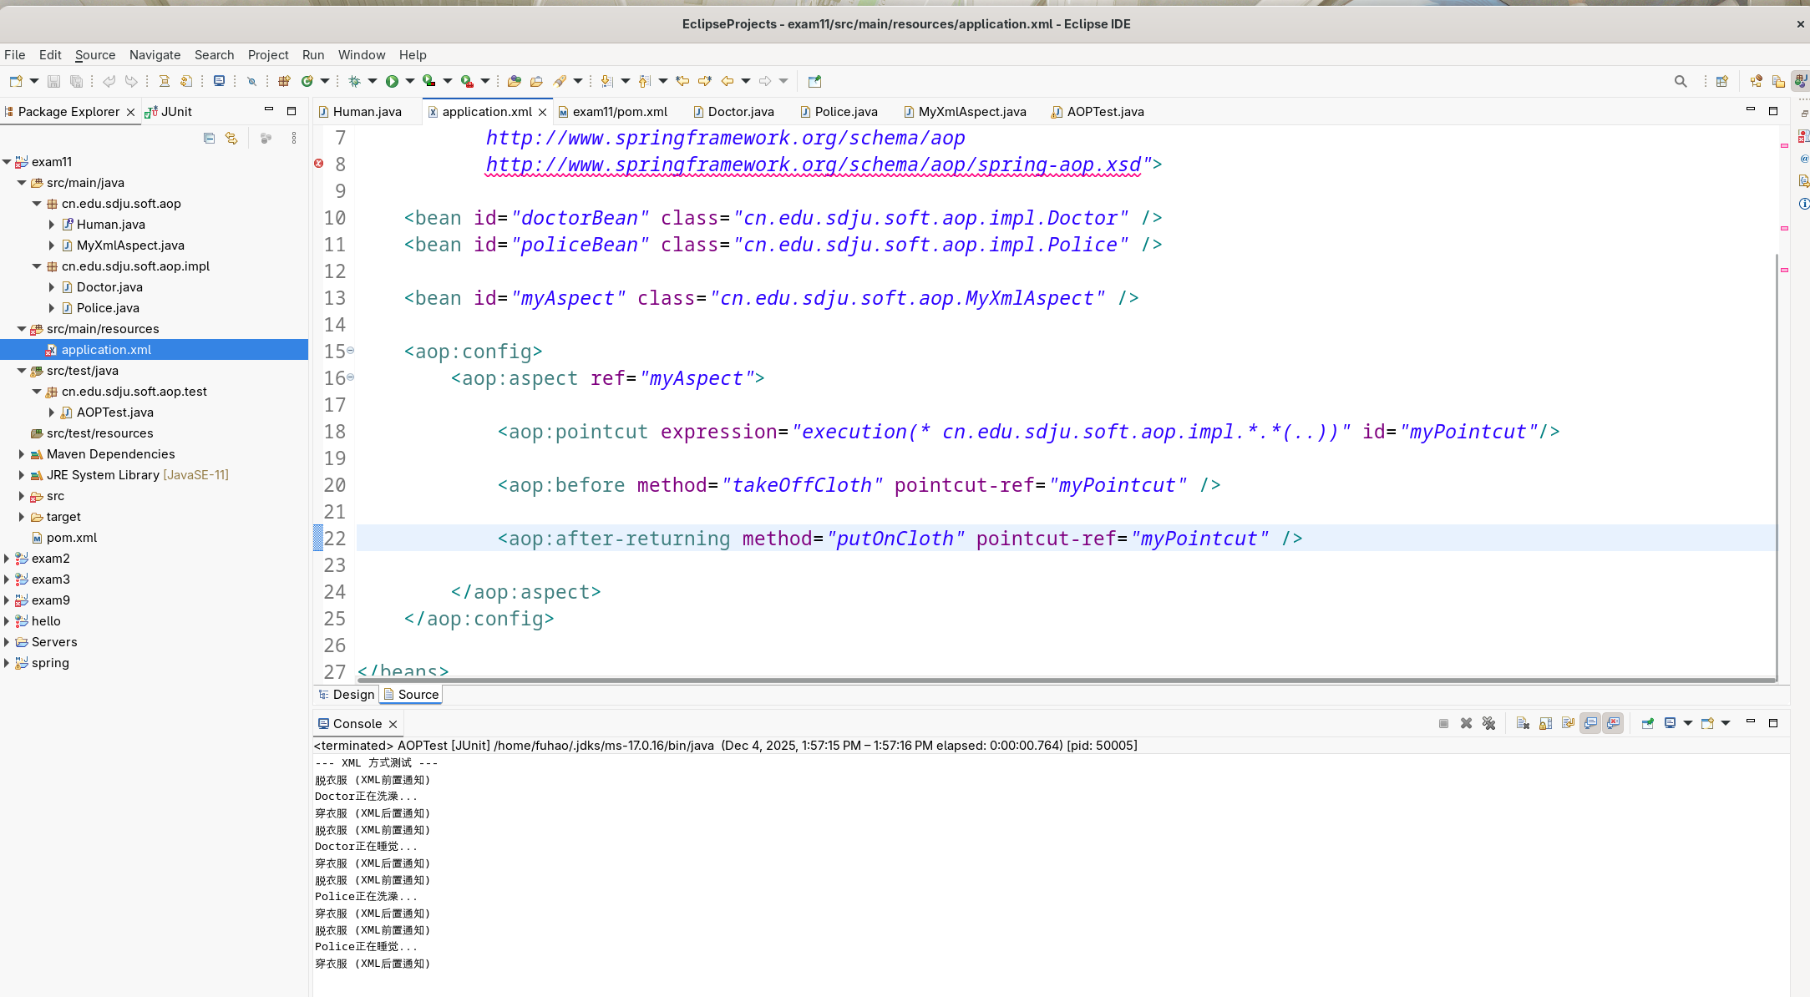
- 结果分析与实验体会
通过这次实验，我体会到了AOP的基本思想，能够运用切点表达式来实现执行某个方法的前置方法和后置方法。

